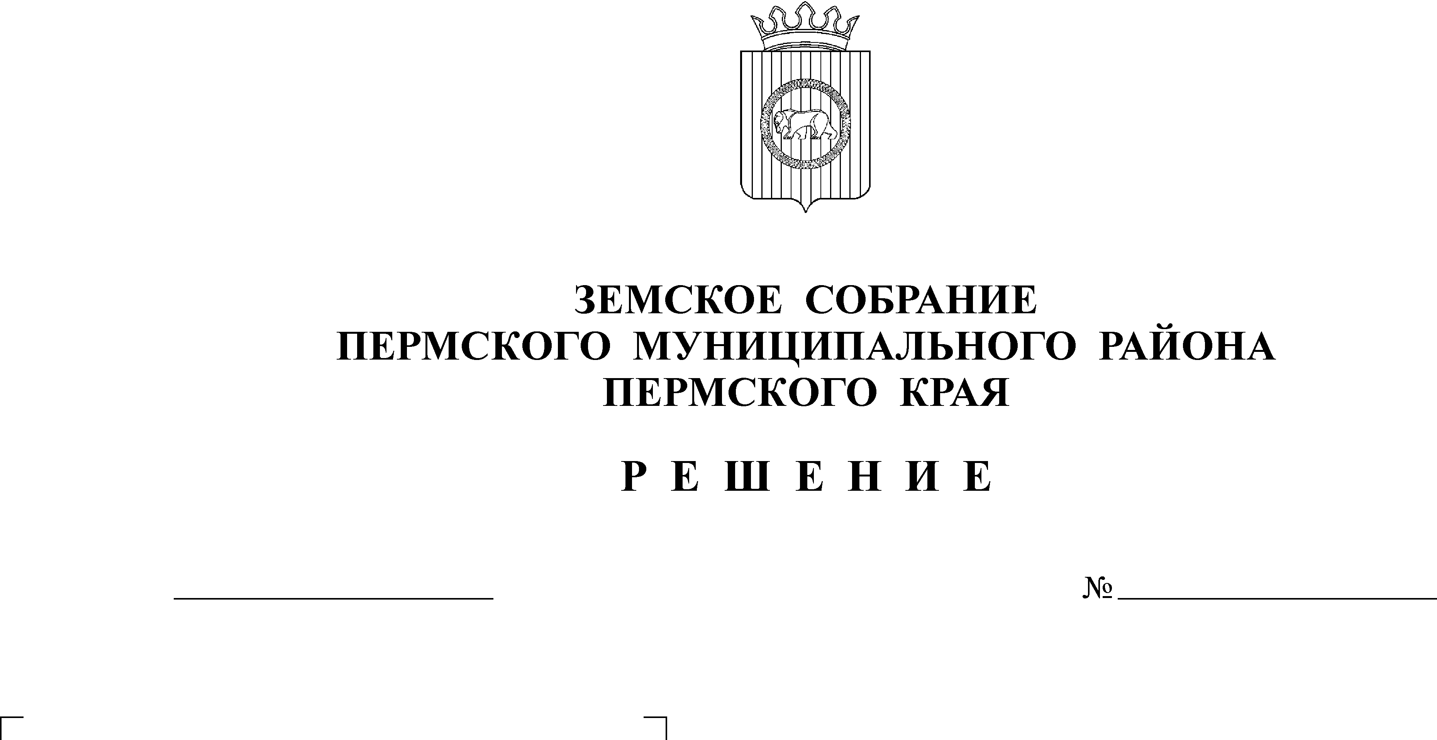
О внесении изменений в решение
26.03.2015
57
Земского Собрания от 25.12.2014
№ 31 «О бюджете Пермского
муниципального района на 2015
год и на плановый
период 2016 и 2017 годов»

В соответствии с частью 41 Положения о бюджетном процессе в Пермском муниципальном районе, утвержденного решением Земского Собрания от 26.09.2013 № 376
Земское Собрание РЕШАЕТ:
1. Внести в решение Земского Собрания Пермского муниципального района от 25.12.2014 г. № 31 «О бюджете Пермского муниципального района на 2015 год и на плановый период 2016 и 2017 годов» следующие изменения:
1.1. В подпункте 1 пункта 1 цифру «2 342 241,574» изменить на цифру «2 370 501,941», в подпункте 2 пункта 1 цифру «2 392 811,574» изменить на цифру «2 464 073,838», в подпункте 3 пункта 1 цифру «50 570,000» изменить на цифру «93 571,897».
1.2. В подпункте 1 пункта 2 цифру «2 251 896,800» изменить на цифру «2 281 951,300», цифру «2 152 109,600» изменить на цифру «2 177 214,300».
1.3. Подпункт 2 пункта 2 изложить в редакции: «Общий объем расходов на 2016 год в сумме 2 275 951,300 тыс. рублей, в том числе условно утвержденные расходы в сумме 39 434,1 тыс. рублей, и на 2017 год в сумме 2 171 214,300 тыс. рублей, в том числе условно утвержденные расходы в сумме 50 008,400 тыс. рублей».
1.4. Подпункт 3 пункта 2 изложить в редакции: «Профицит на 2016 год в сумме 6000,0 тыс.рублей, на 2017 год 6000,0 тыс.рублей».
1.5.В пункте 9 цифру «1 734 751,250» изменить на цифру «1 739 317,680».
1.6. В пункте 15 цифру «8 000,000» изменить на цифру «11 229,400».
1.7. В пункте 17 цифры «476 815,304» изменить на цифры «470 700,333», цифры «324 291,600» изменить на цифры «326 791,600».
1.8. В пункте 20 цифры «39 084,600» изменить на цифры «68 673,900», цифры «38 802,200» изменить на цифры «69 028,800», цифры «32 581,300» изменить на цифры «57 956,300».
1.9. Последний абзац пункта 20 изложить в редакции: «Установить уровень бюджетной обеспеченности поселений, используемый в качестве критерия выравнивания расчетной бюджетной обеспеченности поселений в размере: на 2015 год – 1,17, на 2016 год – 1,17, на 2017 год – 1,14».
1.10. В пункте 21 цифры «31 765,000» изменить на цифры «61 021,000».
1.11. Пункт 32 изложить в редакции: «Установить предельный объем муниципального долга на 2015 год в сумме 18 000,000 тыс. рублей, предельный объем муниципального долга на 2016 год в сумме 12 000,000 тыс. рублей, предельный объем муниципального долга на 2017 года в сумме 6000,000 тыс. рублей».
1.12. Пункт 33 изложить в редакции: «Установить верхний предел внутреннего муниципального долга:
1) на 1 января 2016 года в сумме 12 000,000 тыс. рублей, в том числе верхний предел долга по муниципальным гарантиям – 0,000 тыс. рублей;
2) на 1 января 2017 года в сумме 6 000,000 тыс. рублей, в том числе верхний предел долга по муниципальным гарантиям – 0,000 тыс. рублей;
3) на 1 января 2018 года в сумме 0,000 тыс. рублей, в том числе верхний предел долга по муниципальным гарантиям – 0,000 тыс. рублей».
1.13. Приложения 1, 5, 6, 7, 8, 15, 16, 18, 19, 20, 21, 22, 23, 24, 25, 26 изложить согласно приложениям 1, 2, 3, 4, 5, 10, 11, 12, 13, 14, 15, 16, 17, 18, 19, 20 к настоящему решению.
1.14. Изменения в приложения 9, 10, 11, 12 изложить в редакции согласно приложениям 6, 7, 8, 9 к настоящему решению.
2. Настоящее решение вступает в силу со дня его официального опубликования в бюллетене муниципального образования «Пермский муниципальный район».

Временно исполняющий полномочия
главы муниципального района,
заместитель председателя
Земского Собрания А.М. Захаров

